Dirección de Estado Abierto, Estudios y Evaluación
Ciudad de México, 28 de mayo de 2020

Conferencia de Prensa vespertina COVID19 Secretaría de Salud del Gobierno Federal
Fecha: | 28 de mayo de 2020. De 19:00 a 20:00 horas.
Fuente: | Secretaría de Salud. Comunicado Técnico Diario. Coronavirus en el Mundo (COVID19).
Estadísticas actualizadas en México: | Nivel Mundial:  - Total de casos confirmados: 5,593,631 (104,806 casos nuevos).  - Total de casos ocurridos los últimos 14 días: 1,345,039 (26,540 casos más que ayer).  - Tasa de letalidad: 6.3% (0.1% menos que ayer).  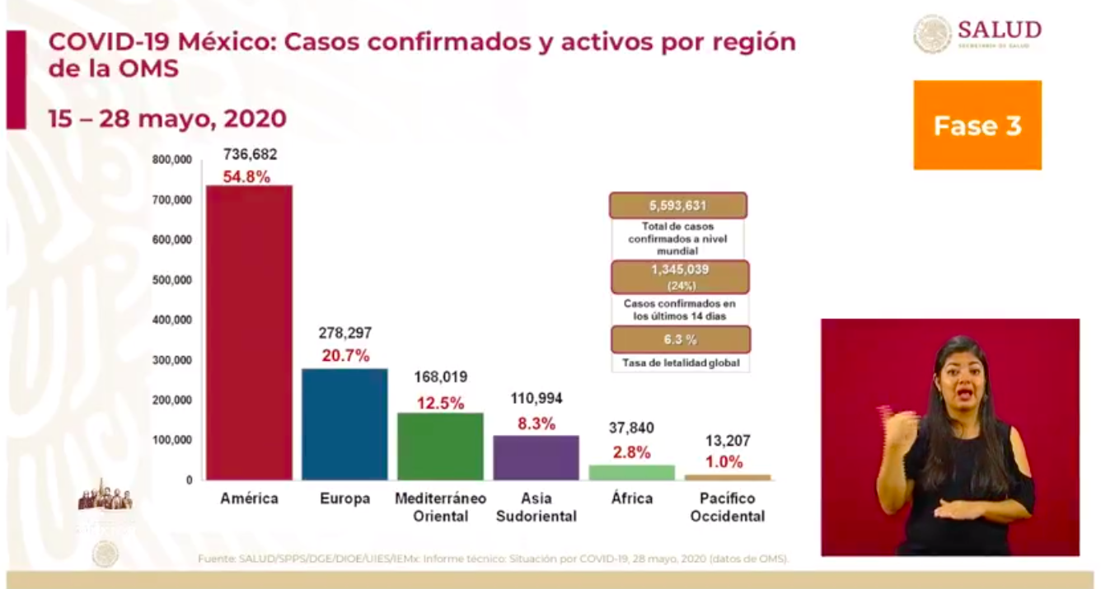  México:  - Total de casos confirmados: 81,400 (3,377 + que ayer).  - Total de personas sospechosas: 36,131 (2,565 + que ayer).  - Total de defunciones: 9,044 (447 + que ayer).  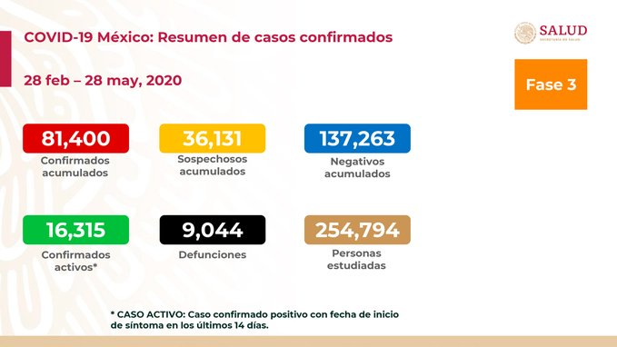  Ciudad de México:  - Casos confirmados acumulados 22,698 (872 + que ayer).  - Casos sospechosos 7,233 (442 + que ayer).  - Defunciones: 2,427 (114 + que ayer).  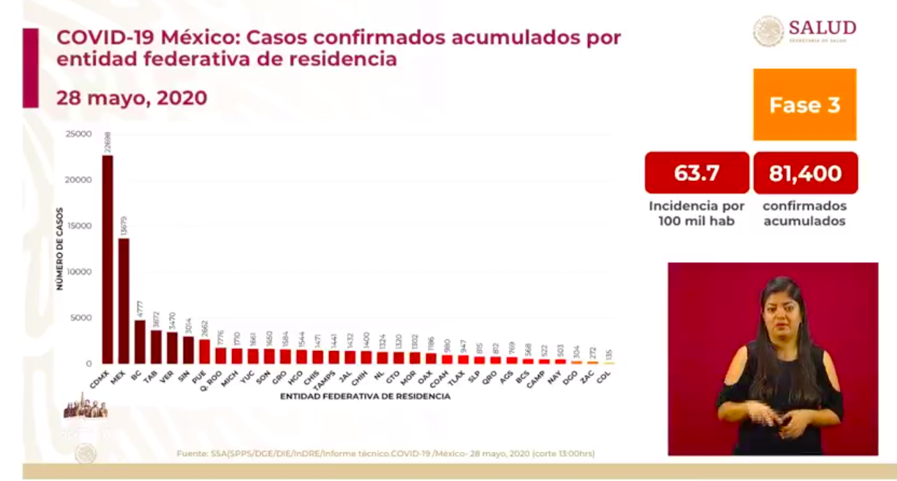  - Desde el mes de febrero, 63.7 personas por cada 100 mil habitantes ha tenido o tiene COVID19 en el país.  - La zona metropolitana del Valle de México ha sido de manera constante, la que agrupa cerca de la mitad de los casos.  - No ha variado la tendencia de las defunciones por entidad federativa.  - La Ciudad de México es la zona que presenta mayor número de transmisiones del COVID19.  - Las defunciones seguirán sucediendo mientras la epidemia siga activa.  - Se recomienda que las personas, principalmente aquellas que tienen enfermedades crónicas y presenten alguna situación de comorbilidad, no se esperen a recibir atención médica y acudan de manera temprana a los centros de salud.  - Se resaltó que el uso de oxígeno puede ayudar a que el organismo resista mientras transcurre el proceso de recuperación de los pulmones y a la vez evita en algunos casos que no se deterioren otros órganos.  RED IRAG (Enfermedades respiratorias agudas graves):  - Se ha logrado mantener la disponibilidad hospitalaria.  - Hoy en día, la red tiene 781 hospitales notificantes sobre la atención del COVID19 en todo el país, de los cuales 751 (96.16%) han notificado.  - En cuanto a la disponibilidad de camas hospitalarias, la Ciudad de México es la que reporta una mayor ocupación de camas, siendo del 68%. A nivel nacional, la ocupación es del 19%.  - Respecto a la disponibilidad de camas de hospitalización con ventilador que atienden a pacientes en estado crítico, la Ciudad de México está en el cuarto lugar con una ocupación del 58%. A nivel nacional, la ocupación es del 35% y la ciudad de Mexicali es la que tiene mayor actividad epidémica, por lo que el Estado de Baja California es quien a la fecha tiene el mayor porcentaje de ocupación, siendo este del 67%.  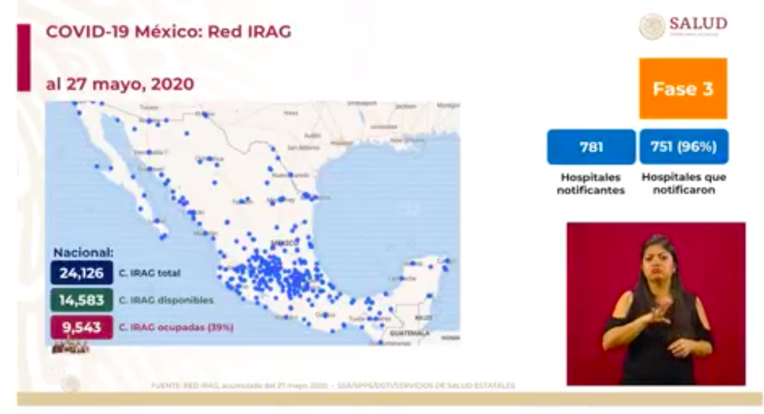  - Se resaltó la efectividad del mecanismo de expansión implementado en el Estado de Guerrero, principalmente en Acapulco, que impactó en una menor ocupación hospitalaria.  - Se explicó la medición del número de reproducción de la epidemia que determina el número de personas contagiadas por persona con COVID19 en su etapa de contagio, representado por la variable R. Los posibles resultados son los siguientes:  - Si R es mayor a 1: la epidemia crece.  - Si R es igual a 1: la epidemia se mantiene.  - Si R es menor a 1: la epidemia disminuye.  - En la medición, se resaltó el caso de Hidalgo y se presentó como un caso exitoso por implementar a tiempo medidas como el hoy no circula, entre otras, que derivaron en una reducción de contagios. Es decir, que en este caso R fue menor a 1.
zAnuncios destacados: | Ecosistema Nacional Informático COVID19 (ENI/COVID19) del CONACYT  - Personal del CONACYT presentó la iniciativa encabezada por el centro, en colaboración con el Centro de Investigación en Matemáticas (CIMAT), el Centro de Investigación en Ciencias de Información Geoespacial, A.C. (Centro Geo), el Centro de Investigación e Innovación en TIC (INFOTEC), la Comisión Nacional para el Conocimiento y Uso de la Biodiversidad, el Instituto Nacional de Estadística y Geografía (INEGI) y el Instituto de Matemáticas de la UNAM.  - Convocaron a especialistas con el objetivo de articular capacidades y herramientas en ciencia de datos, tecnologías inteligentes y cómputo. A la fecha están trabajando 35 especialistas en cinco ejes temáticos:  - Repositorio de datos y de investigaciones sobre la Covid19.  - Integración, curaduría y análisis de datos.  - Modelación de la dinámica de la pandemia en México.  - Integración de tableros de información y herramientas.  - Análisis espaciales y geográficos, sistemas de información geográfica.  - La dirección electrónica del ENI/COVID 19 es https://coronavirus.conacyt.mx/ y contiene un repositorio de diferentes modelos de medición que se utilizan para los semáforos de la epidemia, además contiene proyectos y productos de investigación.  - Esta iniciativa ha permitido y permite reutilizar la información de tal manera que facilita la toma de decisiones para comprender, analizar y responder mejor a epidemia.  Sesión de preguntas y respuestas:  - Semáforo epidemiológico.  - Se utiliza para el control de las actividades.  - No necesita ser aproado por el Consejo de Salubridad General.  - Se aprueba por acuerdo de la Secretaría de Salud.  - Gira presidencial.  - Son visitas de supervisión que tendrán un aforo controlado de máximo 40 personas.  - Rebrote del COVID19.  - El número de rebrotes se dará en función de las personas que regresen al espacio público.  - Existen modelos que muestran distintos escenarios de rebrotes.  - Reducción del presupuesto público en centros de investigación.  - Se tomará en cuenta las particularidades de cada ente público para aplicar el recorte presupuestal.  - Se reorientará en mayores apoyos a especialistas.  - Fabricación de ventiladores.  - Alianzas con empresas del sector privado para generar insumos nacionales que se utilizarán en la fabricación de ventiladores.  - Personal de salud para realizar servicios de salud a domicilio.  - Se están articulando esfuerzos a nivel nacional para brindar servicios de salud a cualquier persona que los requiera.  - Se cuentan con promotores de salud en casi todas las entidades federativas y éstos contribuirán al monitoreo de pacientes.  - El INSABI reorientó el trabajo de más de seis mil gestores que se incorporaron para la atención primaria de la salud.  - Periodo de brote de influenza.  - Desde finales de septiembre y hasta el mes de abril se presentan los brotes de influenza, situación que va a implicar el incremento de fallecimientos.  - La conversión hospitalaria se va a mantener.
Participó: | - Dr. Hugo López-Gatell Ramírez. Subsecretario de Prevención y Promoción de la Salud en la Secretaría de Salud.  - María Elena Álvarez-Buylla Roces. Directora General del CONACYT.  - Paola Villarreal. Coordinadora de Ciencia de Datos del CONACYT.

